UNE EQUIPE DE 11 TRIATHLETES A L’IRONMAN DE NICE

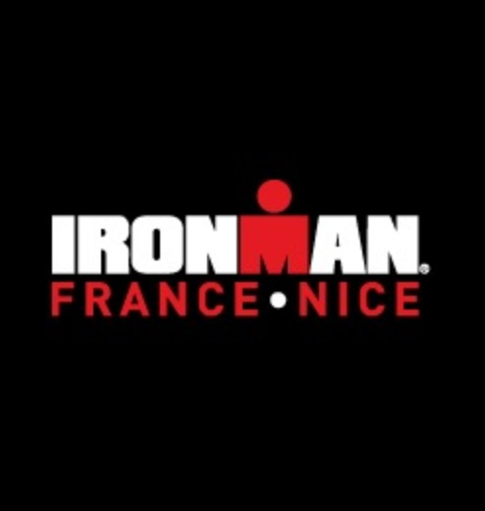

Après 6 mois de préparation, 11 Annonéens seront présents ce dimanche à Nice pour ce triathlon longue distance.
Le départ sera donné à 6h30 de la plage de la promenade des Anglais pour 3,8km de natation dans la grande bleue.

Ensuite ils s’élanceront pour 180km de vélo dans l’arrière-pays Niçois avec le col de l’Ecre à franchir.
Pour finir ils vont courir 42,195km soit un marathon sur la promenade.
Chacun nous délivre ses dernières impressions avant de se lancer sur cet IRONMAN

Nom : COMBE
Prénom : Denis
Age : 50
Expériences sur modèle Ironman : 1 Embrunman en 2012
Pourquoi avoir signé pour cet Ironman de Nice : pour mes 50ans je pensais que ça ferai un joli cadeau d’anniv.
Temps espéré
Natation 3,8km : 1h25
Vélo 180km : 6h30
Course à pied 42,195km :4h
Comment s’est passée ta fin de préparation : longue et fatigante
Quelle a été ta plus grosse semaine d’entrainement en heure : 18h
Tes espérances : que les 11 engagés du club soient tous finishers
Tes craintes : une casse mécanique en vélo qui contraint à l’abandon !

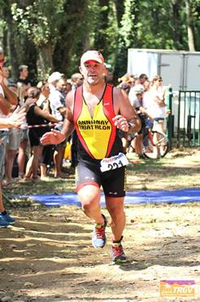

Nom : COMBE
Prénom : Eric
Age : 52
Expériences sur modèle Ironman : aucune
Pourquoi avoir signé pour cet Ironman de Nice : le challenge Ironman
Temps espéré
Natation 3,8km : 1h15
Vélo 180km : 6h30
Course à pied 42,195km : 4h
Comment s’est passée ta fin de préparation : longue et fatigante
Quelle a été ta plus grosse semaine d’entrainement en heure : 18h
Tes espérances : finir correctement
Tes craintes : l’inconnu sur une telle distance

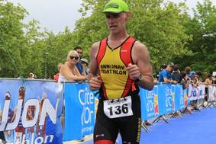

Nom : Cros
Prénom : Clément
Age : 32 ans
Expériences sur modèle Ironman : aucune !!
Je me suis inscrit à Nice en début d'année en n'ayant jamais fait de triathlon.
Pourquoi avoir signé pour cet Ironman de Nice :
Parce que ça faisait longtemps que je voulais me mettre au triathlon et comme j'aime bien les défis et les longs efforts, je me suis lancé directement sur Ironman.
Évidemment comme de nombreux membres du club s'inscrivaient c'était l'occasion parfaite pour une préparation en groupe .
Temps espéré
Natation 3,8km : 1h10
Vélo 180km : 6h00
Course à pied 42,195km : 4h00
Comment s’est passée ta fin de préparation
Plutôt bien par rapport au temps de disponible que j'avais.
Je suis arrivé à faire pas mal de sortie de vélos, et j'avais peur de ne pas avoir le temps.
Et pas de douleurs importantes mais un peu de lassitude sur les 2/3 dernières semaines.
Quelle a été ta plus grosse semaine d’entrainement en heure :
Je penses environ 20h
Tes espérances :
Je veux juste finir l'ironman. Et si possible dans de bonnes conditions c'est à dire sans trop souffrir sur la course à pied. Et le top serai de faire moins de 12h
Tes craintes :
Un peu l'ensemble de la course !! Surtout les enchaînements entre les différents sports que je ne maîtrise pas bien. Et surtout l'enchaînement vélo -course à pied qui va être dur dur pour moi.
Sans parler de la météo du jour de la course ...

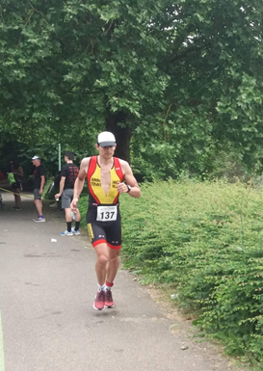
Nom : Dedieu
Prénom : Gaetan
Age : 32
Expériences sur modèle Ironman :
Nice en 2013
Frankfurt en 2015
Pourquoi avoir signé pour cet Ironman de Nice :
Pour le dépassement de soi, vivre une expérience unique.
Temps espéré
Natation 3,8km : 1h08
Vélo 180km :5h30
Course à pied 42,195km :3h55
Comment s’est passée ta fin de préparation :
Bonne sensation mais pas toujours facile de concilier les entraînements entre le boulot et la vie de famille
Quelle a été ta plus grosse semaine d’entrainement en heure :
13heures
Tes espérances :
Terminer et faire mieux que 2013 soit 10h56
Tes craintes :
La défaillance sur le marathon 😨

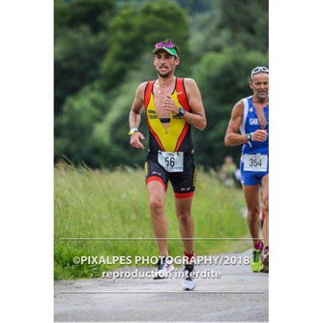

Nom : DELAUNAY
Prénom : FREDERIC
Age : 48
Expériences sur modèle Ironman :
3 fois NICE
ZURICH
ENBRUM
FRANCKFUR
Pourquoi avoir signé pour cet Ironman de Nice :
Parce que j’avais oublié d’éteindre mon téléphone l’été passé et qu’une bande de joyeux fou était en train de se chauffer et j’ai pas pu résister et me voilà pris à mon propre jeu de signer avec les 4 fous pour une belles aventures !!
Temps espéré 11h – 11h30
Natation 3,8km : 1h10
Vélo 180km : 6h
Course à pied 42,195km : 4h
Comment s’est passée ta fin de préparation : plutôt bien et ceux malgré le fait que je n’ai pas pu faire autant de vélo que je l’aurais souhaitais .
Il a fallu gérer aussi la reprise avec un blessure qui dure depuis plus 1 an , merci d’ailleurs à mon kiné et mon médecin car c’était très loin d’être gagné.
Quelle a été ta plus grosse semaine d’entrainement en heure :
20h et merci surtout au pont du mois de mai !
Tes espérances :
Profiter comme jamais , avant pendant et surtout après !
Tes craintes :
Que je ne puisse pas finir à cause d’une casse mécanique sur le vélo et que ma pubalgie ce réveil et m’empêche de finir ..

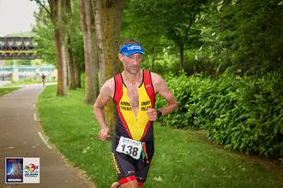

Nom :Lazeran
Prénom : Olivier
Age :50 ans
Expériences sur modèle Ironman : Nice 2017 (en 12h50)
Pourquoi avoir signé pour cet Ironman de Nice : super motivant de faire partie de cette team Annonay Tri
Temps espéré
Natation 3,8km : 1h12
Vélo 180km : 6h10
Course à pied 42,195km : 4h12
Comment s’est passée ta fin de préparation : un peu de fatigue accumulée
Quelle a été ta plus grosse semaine d’entrainement en heure : 18h
Tes espérances : passer une bonne journée sportive, améliorer un peu mon temps de l'an dernier
Tes craintes : défaillance physique toujours possible

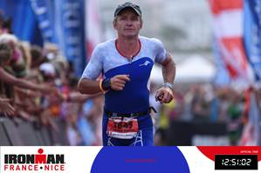

Nom : Mezgueldi
Prénom : Mohamed
Age : 55ans catégorie M4
Expériences sur modèle Ironman : 6 IM, 5 fois finishers.
Ce sera ma 3ème participation sur IM de Nice , et j’ai également 3 participations au L de NICE (4-120-30) en 95-97-2000.
Pourquoi avoir signé pour cet Ironman de Nice : pour accompagner dans la préparation mon pote Denis ( pour ces 50ans et son 1er IM NICE ) et les 10 triathlètes du club.
Temps espéré : moins de 11h
Natation 3,8km : 1h04
Vélo 180km : - 5h45
Course à pied 42,195km : - 3h50
Comment s’est passée ta fin de préparation : j’ai une activité professionnelle soutenue, donc tout le volume d’entrainement ce concentre du vendredi soir au dimanche.
J’aurais souhaité avoir un planning d’entrainement mieux répartie sur la semaine. Malgré tout la préparation c’est bien passé et le travail effectué en groupe devrait porter ces fruits.
Le Half de Dijon m’a mis en confiance , durant les 4 dernières semaines ma seule préoccupation était de reprendre du poids car après Dijon j’étais descendu à 65kg ( -4 kg / au printemps).
Quelle a été ta plus grosse semaine d’entrainement en heure : 16h : 3 cap (41 km) , 2 nat ( 6000) , 3 vélo (105-80-140 km)
Tes espérances : j’espère faire un triathlon d’attente et malgré tout essayer de finir dans les meilleurs de catégorie M4, ( et au scratch dans les 15- 20%, ) et surtout : 11 triathlètes annonéens au départ et 11 finishers à l’arrivée.
Tes craintes : la 4ieme épreuve : NUTRITION, Elle m’a souvent fait défaut, ( 3 hypoglycémies au compteur) et la chaleur.

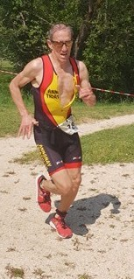
Nom : PUAUX
Prénom : FREDERIC
Age : 47 ANS
Expériences sur modèle Ironman : Embrun en 2012 Francfort en 2015
Pourquoi avoir signé pour cet Ironman de Nice : On est des barjots les triathlètes et on aime se lancer des défis dans ce club. Un c'est inscrit et tout le groupe a suivi. Nice pour son prestige et la beauté du site.
Temps espéré
Natation 3,8km : 1H 05
Vélo 180km : -6H00
Course à pied 42,195km : 4h00
Comment s’est passée ta fin de préparation : Très bien, pas de pépins physique pour l'instant.
Quelle a été ta plus grosse semaine d’entrainement en heure : 17h
Tes espérances : 11H00 ce serait un bon chrono.
Tes craintes : un temps pluvieux et un problème mécanique en vélo

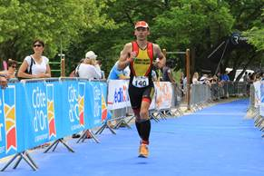

Nom : Vernardet
Prénom : Mathieu
Age : 43
Expériences sur modèle Ironman :
- Zurich 2016, mon premier, l'inconnu et le stress associé. Je pensais qu'on m'arrêterait en course à pied pour dépassement de créneaux horaires... Fini bien, à 1 petite heure du cut-off
- Nice 2017, en touriste, sous la canicule, heureusement que je connaissais la distance, et que le parcours vélo rempli les mirettes... Dur, chaud, mais finisher heureux un poil moins vite qu'à Zurich.
Pourquoi avoir signé pour cet Ironman de Nice :
On m'a poussé ! Il parait que mon récit de l'an dernier a donné des envies... 10 inscrits... Il manquait le onzième pour compléter l'équipe en cette année de coupe du monde de foot ! J'ai re signé !!!
Temps espéré : moins de 15h vu ma prépa, ce serait top... Moins de 16h impératif, je veux mon t-shirt.
Natation 3,8km :1h05
Vélo 180km : 7h55
Course à pied 42,195km : 5h59'59"
Comment s’est passée ta fin de préparation :
Préparation fortement amputée pour cause de blessures au genou, et d'une grosse activité professionnelle :
-Je pense que je n'ai jamais attaqué un ironman aussi bien en natation.
-Pour le vélo, je n'ai attaqué que mi-avril, j'arriverai à Nice avec un petit 1000km dans les jarrets...mais bizarrement je me sens bien!
-En course à pied, c'est la cata... Strava m'indique 38km depuis le premier janvier, plus les 7 du triathlon de Dijon... Je n'ai aucune idée de comment je vais réagir! Même pas peur, je sais qu'à ce moment-là, c'est ma tête qui me fera avancer, et elle, elle a un potentiel de dingue.
Quelle a été ta plus grosse semaine d’entrainement en heure :
Une petite dizaine, et elles sont peu nombreuses à ce niveau...loin de mes compères.
Tes espérances : que le t-shirt finisher soit beau, comme la journée.
Tes craintes : ben en fait, si, j'ai peur. Loin d'être affûté, et deux dernières semaines avant je jour J hyper intense au boulot, je risque d'arriver sur les rotules au départ ! Et il faudra que ma rotule gauche et ses alentours tiennent 42,195km, et ça... Et surtout, que lassés de ne pas me voir sur la finish line, la bande des 10 aient vidé le buffet d'arrivée!

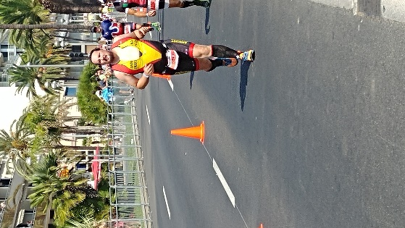
Nom : VISENTIN
Prénom : Stéphane
Age : 47

Expériences sur modèle Ironman : 3 EMBRUMAN 2012, 2014, 2017

Pourquoi avoir signé pour cet Ironman de Nice : En 2017, j’ai fait une préparation seul, c’est long !!!! A 11 c’est plus fun ☺

Temps espéré
Natation 3,8km : -1h06 (temps à Embrun en 2017)
Vélo 180km : -6h15
Course à pied 42,195km : 3h45 (3h46 à Embrun)

Comment s’est passée ta fin de préparation : ça commence à être long et fatiguant, mais pas de bobo

Quelle a été ta plus grosse semaine d’entrainement en heure : 28h00, la semaine du 8 mai (en vacances, j’ai fait que ça…. ☺)

Tes espérances : améliorer mes temps natation et course à pied d’Embrun, et passer une bonne journée avec les copains en étant tous à l’arrivée sans bobo, après vacances en Corse dès le lundi

Tes craintes : le vélo, je monte mal les bosses, et la chaleur qui peut avoir raison du marathon

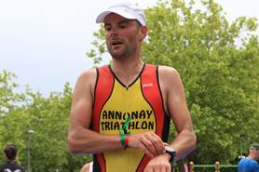

Nom : VOCANSON
Prénom : Jean-Marie
Age : 43 ans
Expériences sur modèle Ironman :
Ce sera une découverte
Pourquoi avoir signé pour cet Ironman de Nice :
Tout simplement parce que je trouve du plaisir dans cette pratique sportive qui allie préparation physique et gestion de l'effort.
C'est un sport individuel qui peut se pratiquer en équipe. L'esprit du club est vraiment sympa et Même en compétition, les concurrents se respectent.
Temps espéré
Natation 3,8km : 1 H 20
Vélo 180km : 7 H 00
Course à pied 42,195km : 4 H 00
Comment s’est passée ta fin de préparation :
Un peu fatiguant. Il était temps que ça s'arrête.
Quelle a été ta plus grosse semaine d’entrainement en heure :
un peu plus de 20 H
Tes espérances :
terminé et si possible apprécier l'épreuve sur la fin.
Tes craintes :
défaillance de l'organisme vu que je n'ai aucune expérience sur la discipline.

